Дед Мороз своими руками из пластилина.
Слепите Деда Мороза своими руками. Он очень прост в исполнении. Ребенок постарше сам сможет сделать Деда Мороза своими руками.
Разминаем пластилин в руках, чтобы он разогрелся для дальнейшей работы. Делаем шарики из пластилина согласно схеме, приведенной ниже.
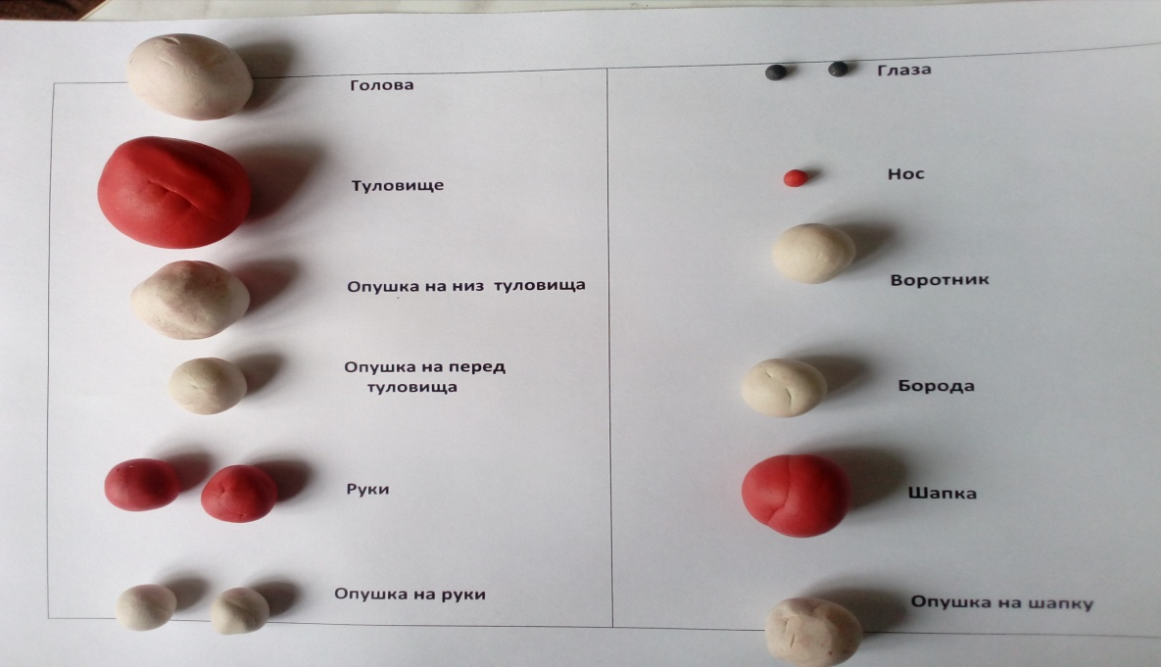

Сначала формируем туловище, раскатывая пластилин по форме конуса.
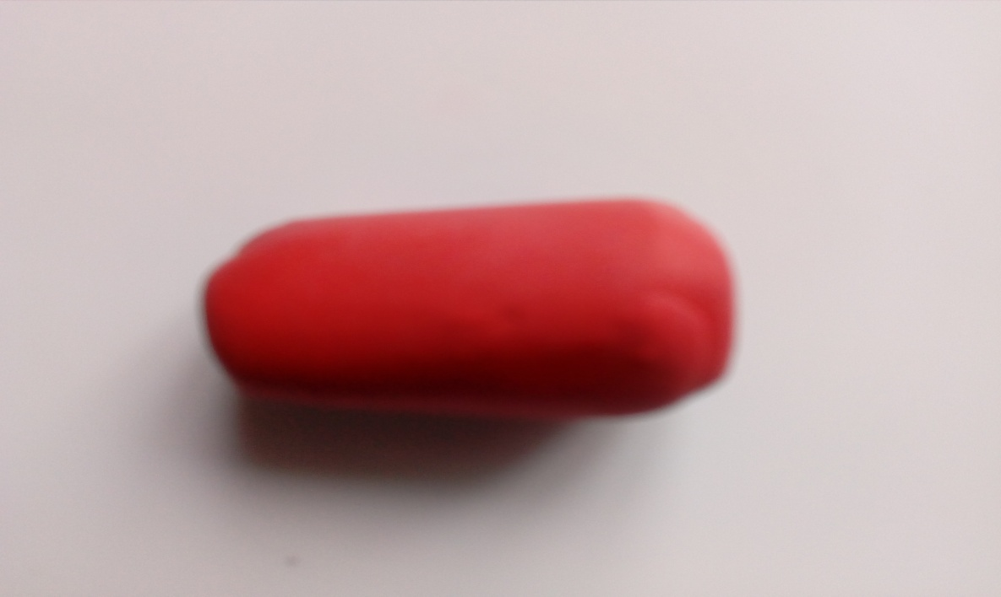
Прикрепляем голову к туловищу.
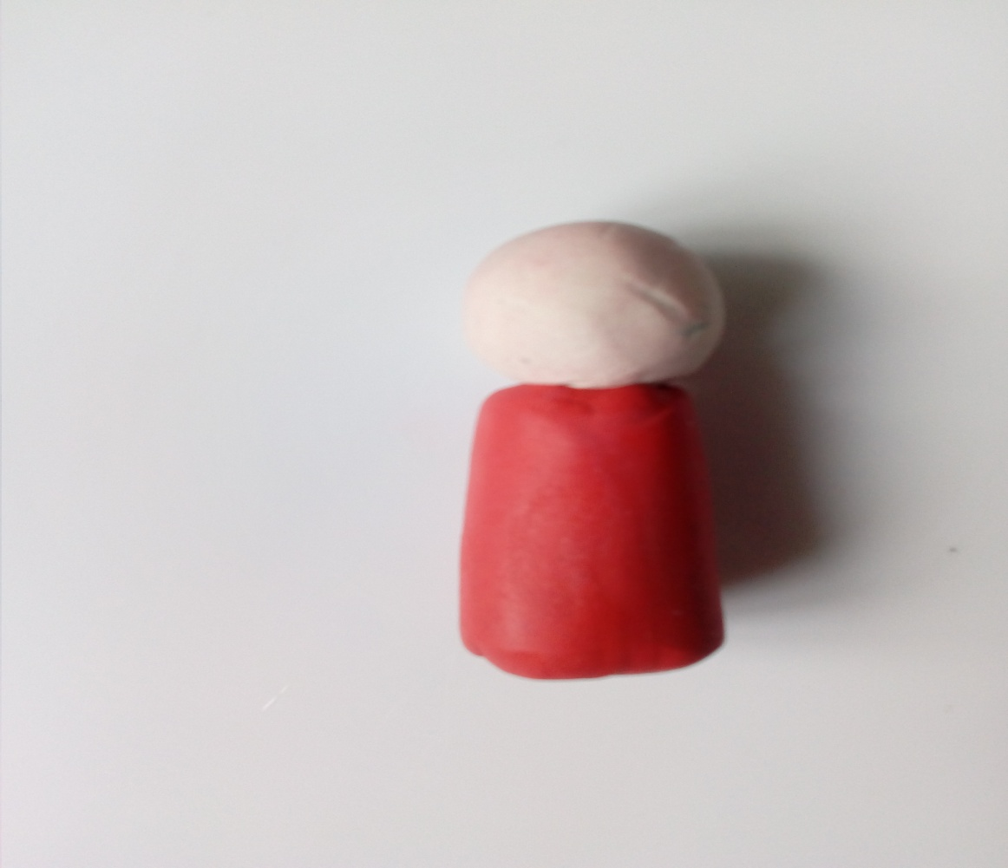
Раскатываем опушку для низа туловища.
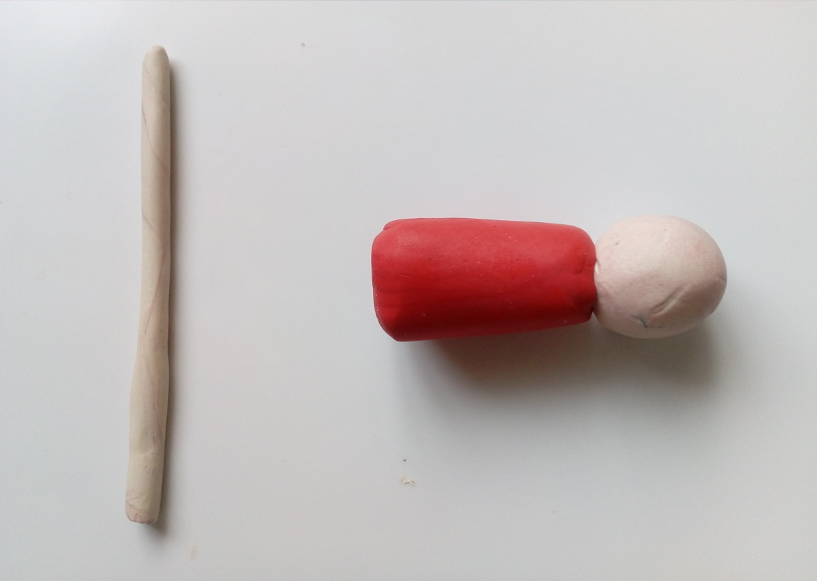
Крепим к туловищу опушку, оборачивая вокруг.
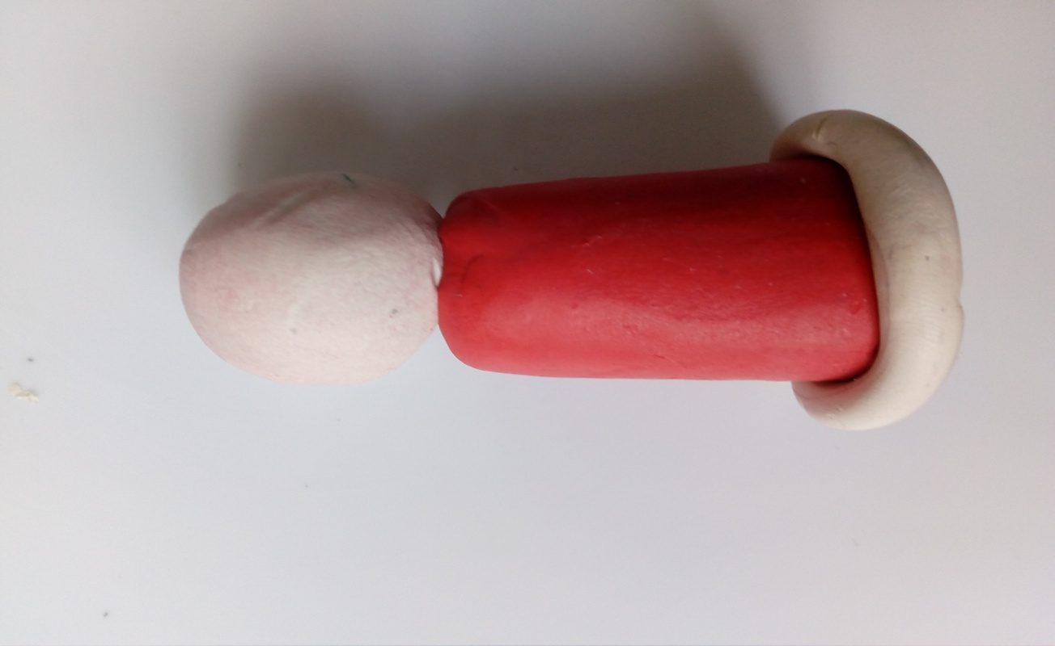
Крепим опушку впереди шубки.
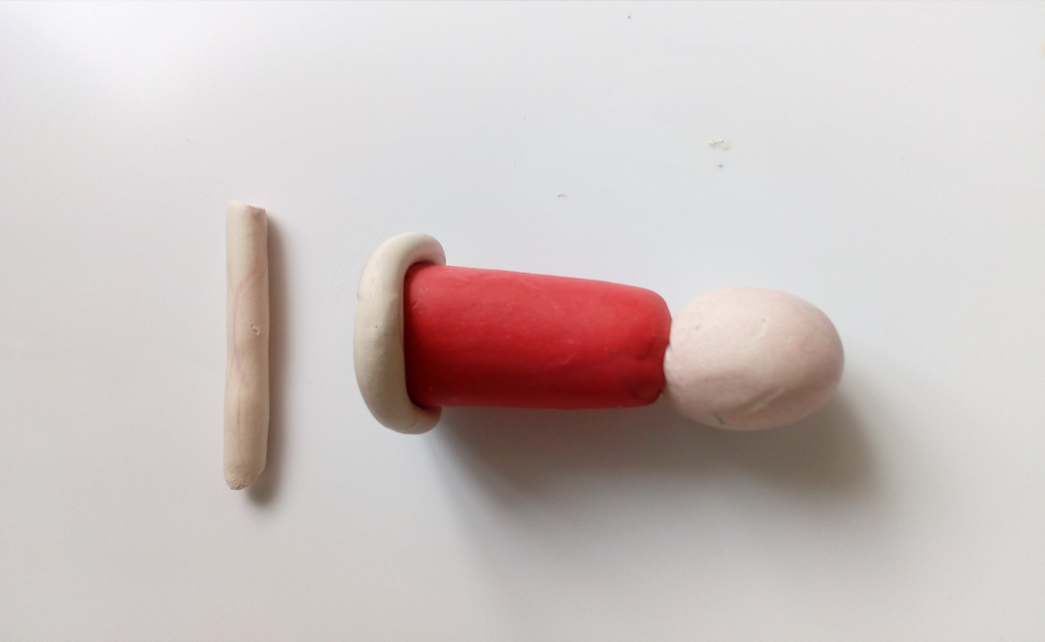
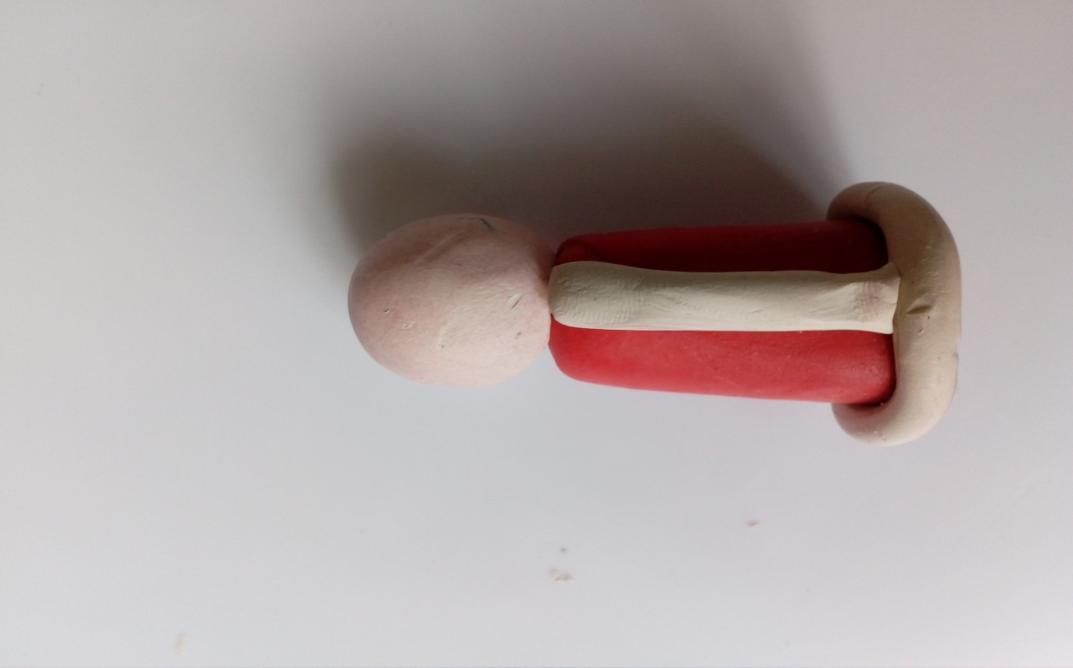

Раскатываем ручки по форме конусов.
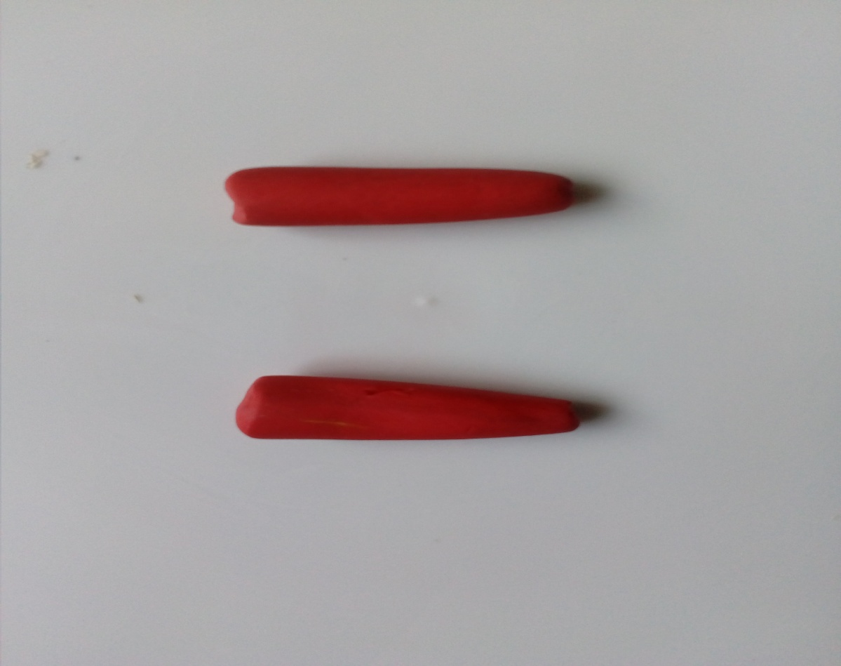
Делаем опушку на ручки – раскатываем колбаски. Оборачиваем опушку вокруг ручек.
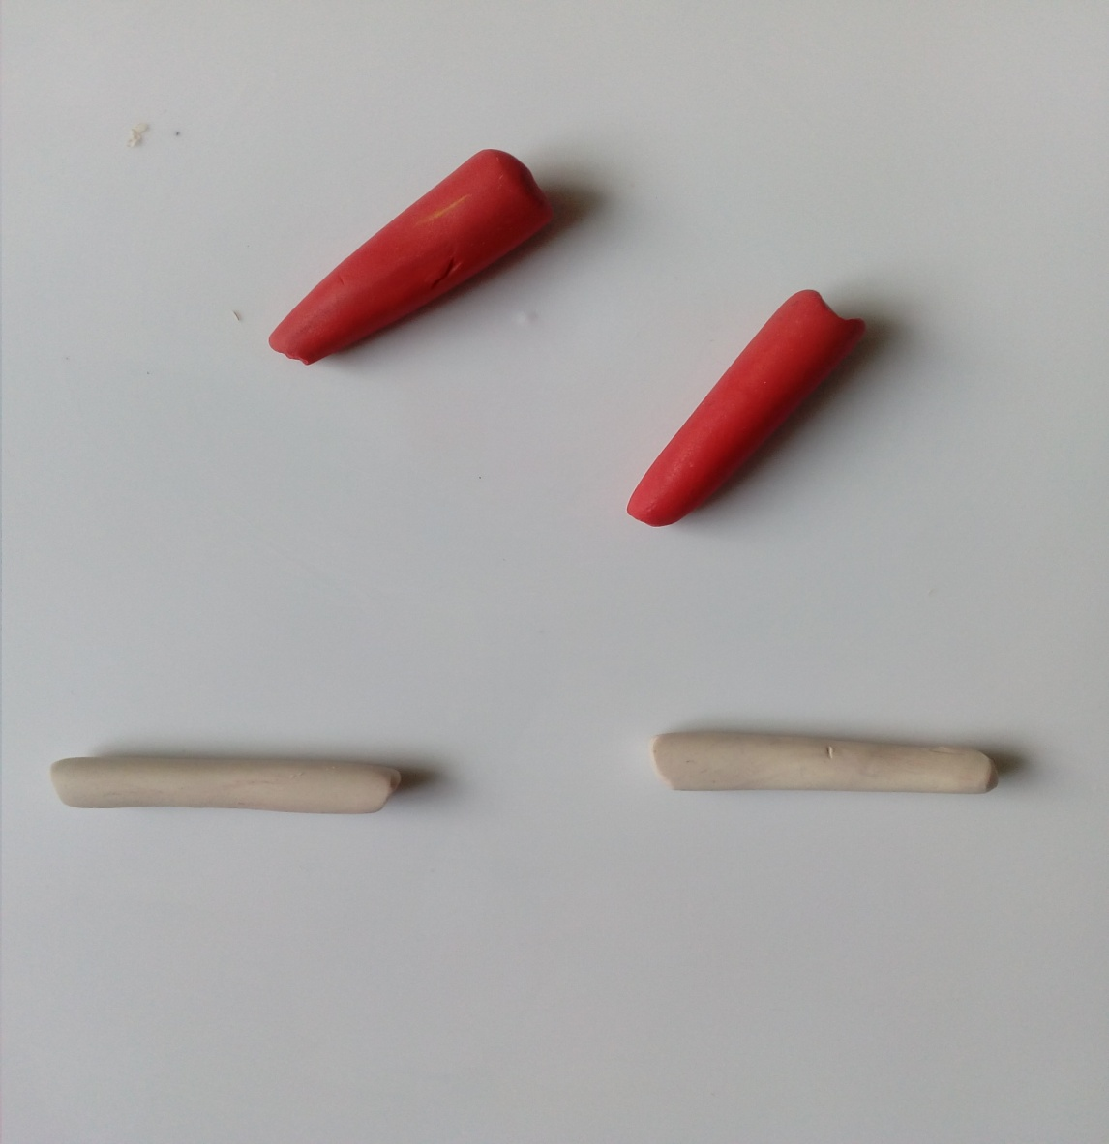

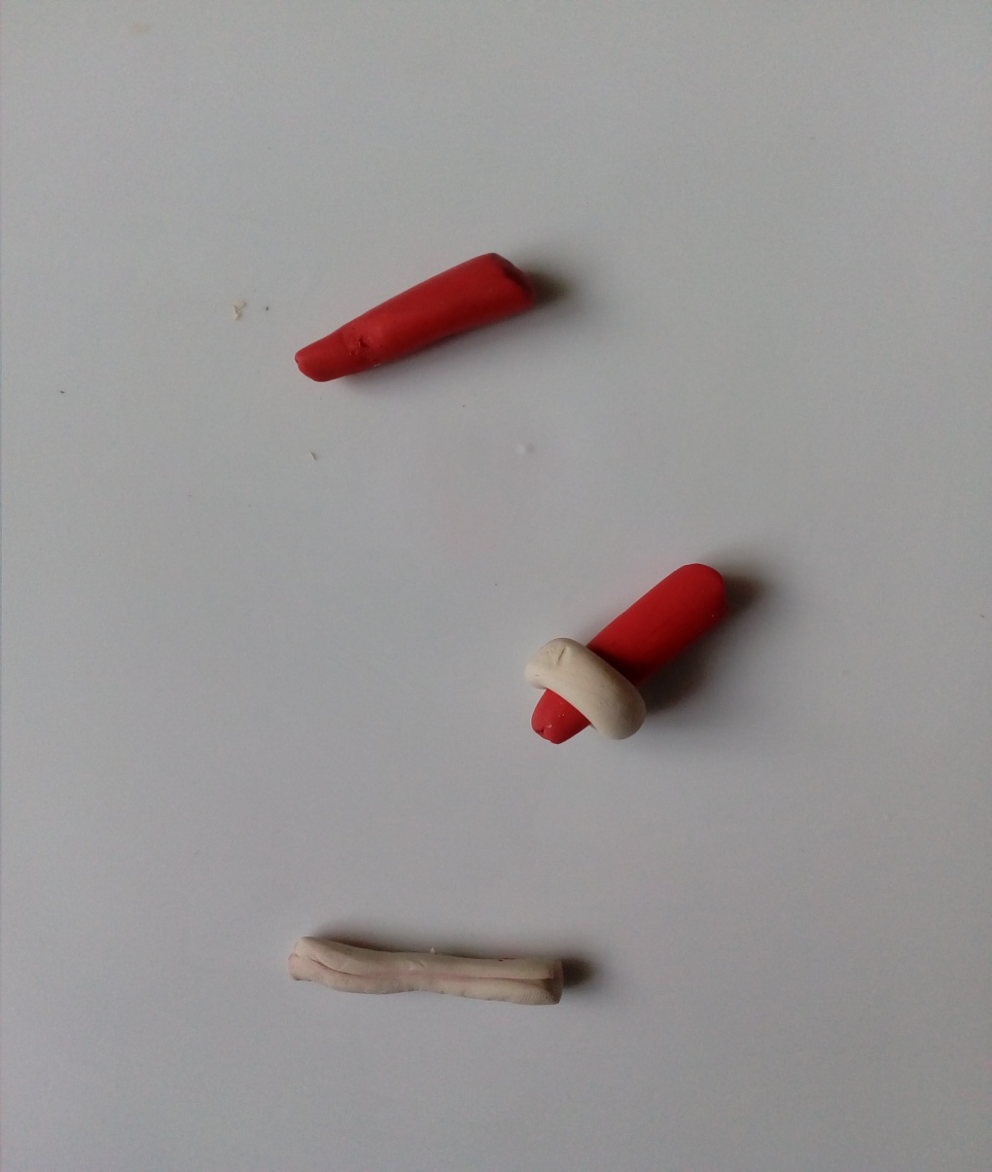
Придаем форму ручкам в месте крепления к туловищу.
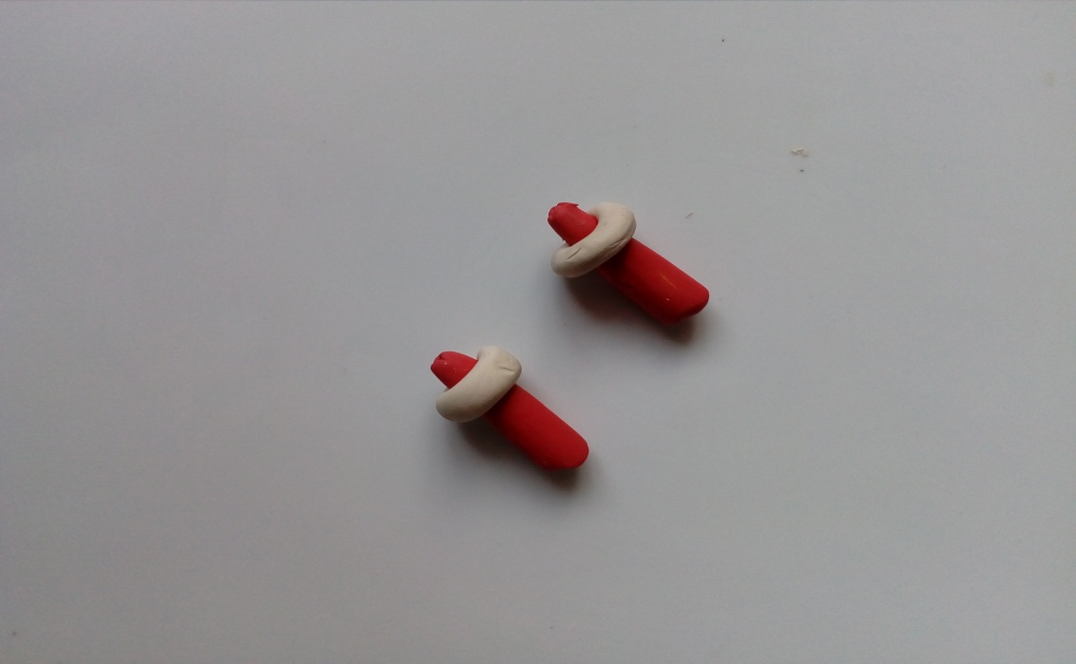
Крепим руки к туловищу.
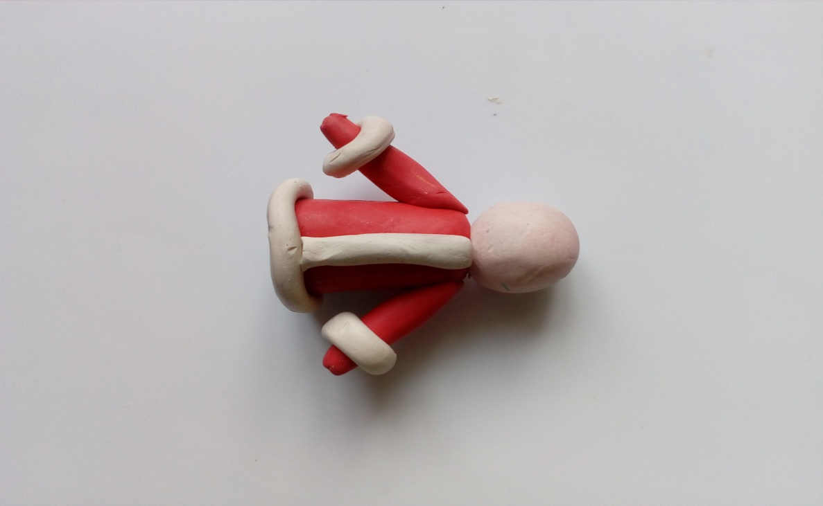
Делаем шапочку, придавая руками форму половинки шара.
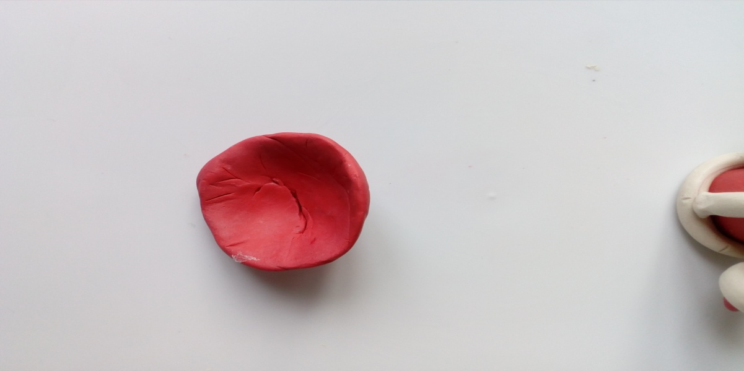
Крепим шапочку на голову.
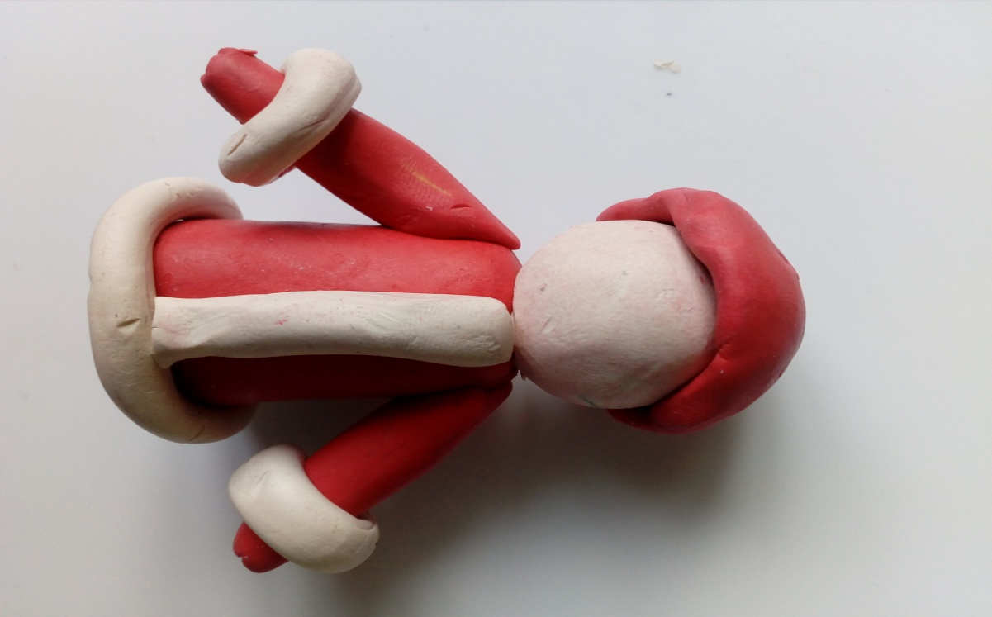
Делаем опушку на шапочку, оборачиваем вокруг шапочки.
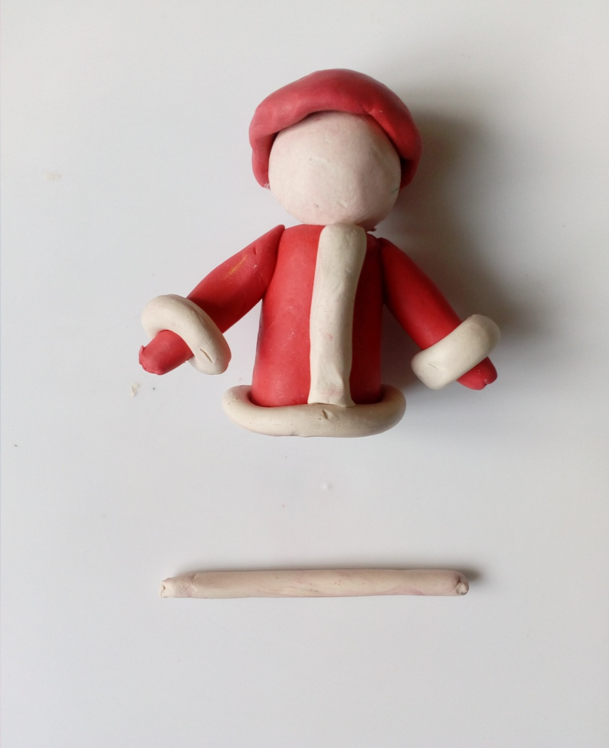

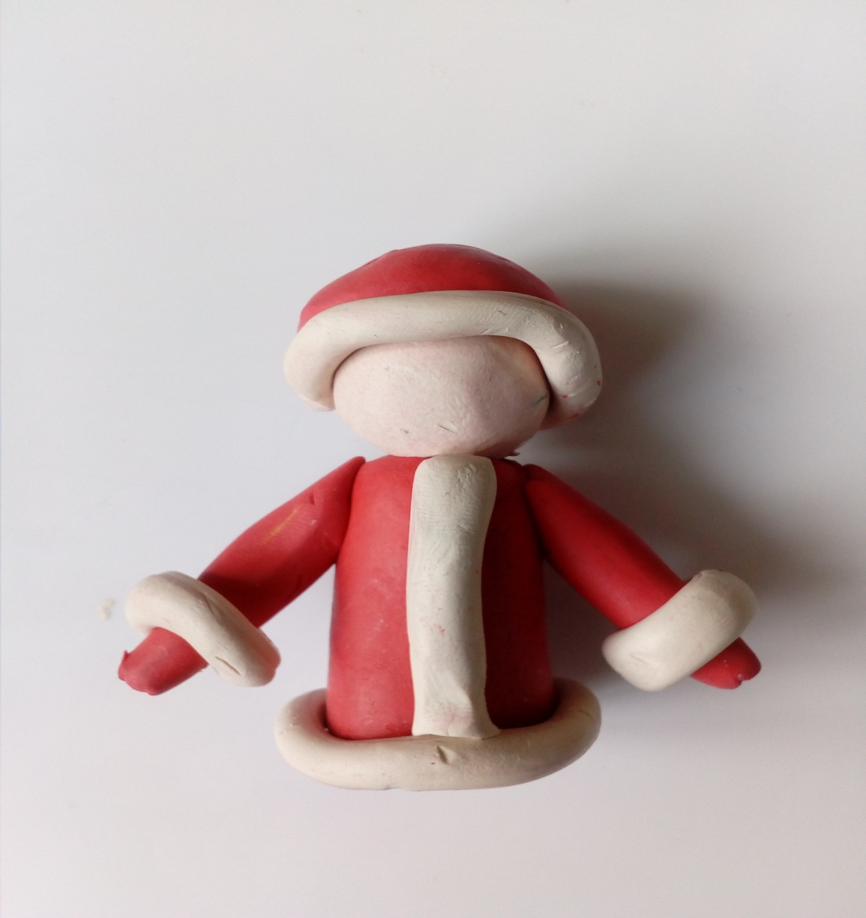
Делаем воротник на шубку. Сначала делаем колбаску, потом при помощи карандаша раскатываем и крепим к шубке.
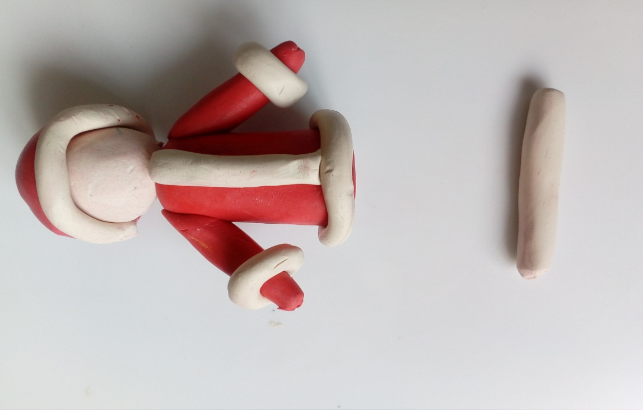

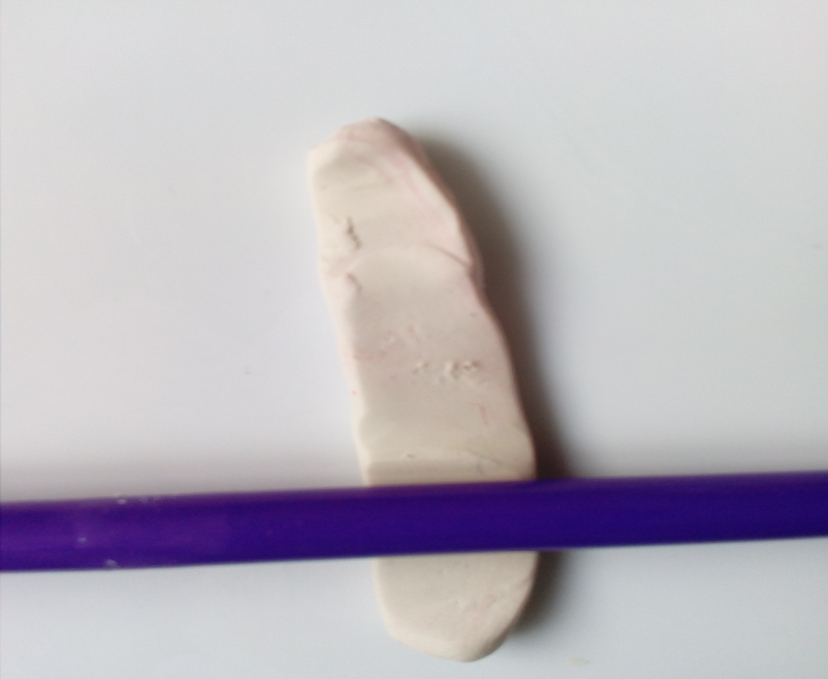
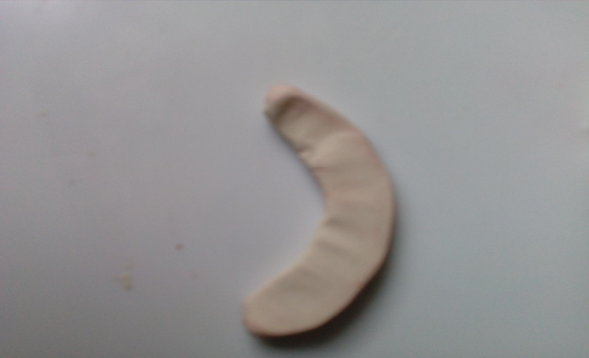

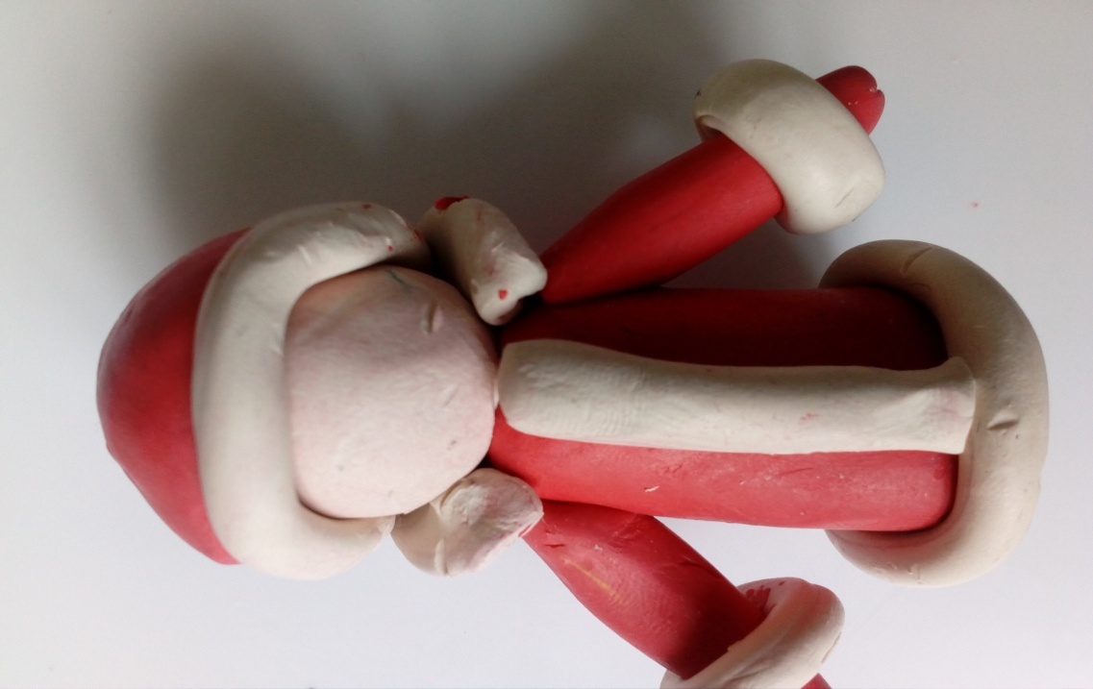
Приступаем к изготовлению бороды.
Раскатываем колбаску. Пальчиками формируем бороду. Крепим бороду к голове.
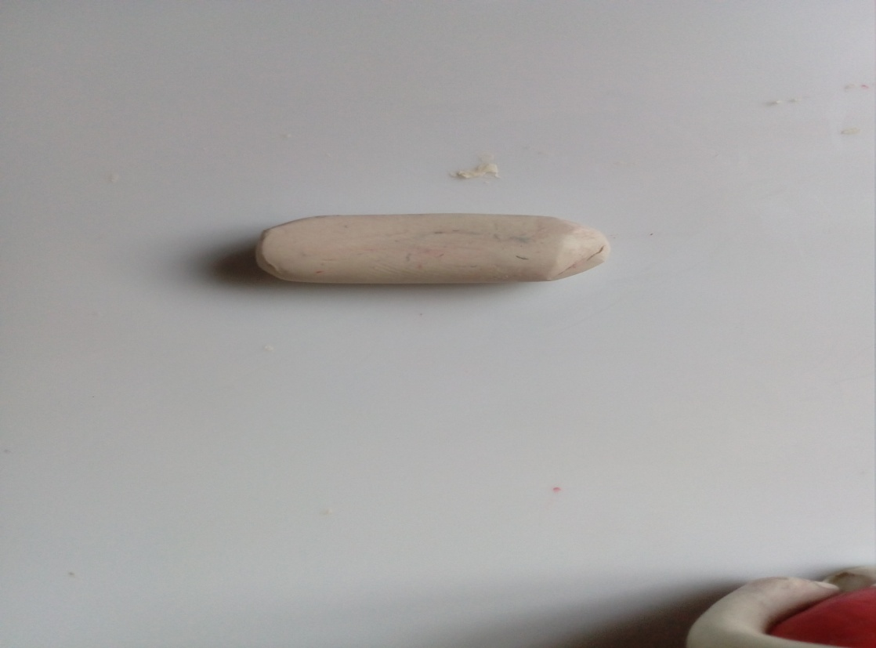
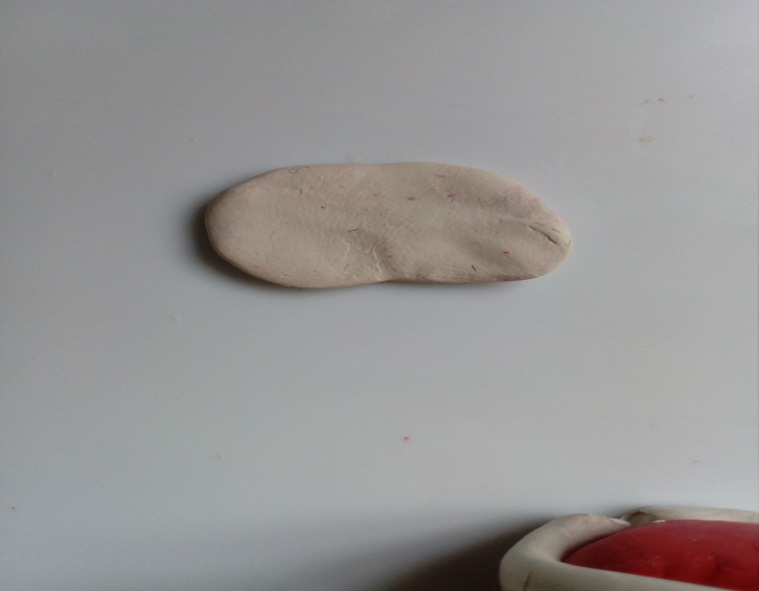
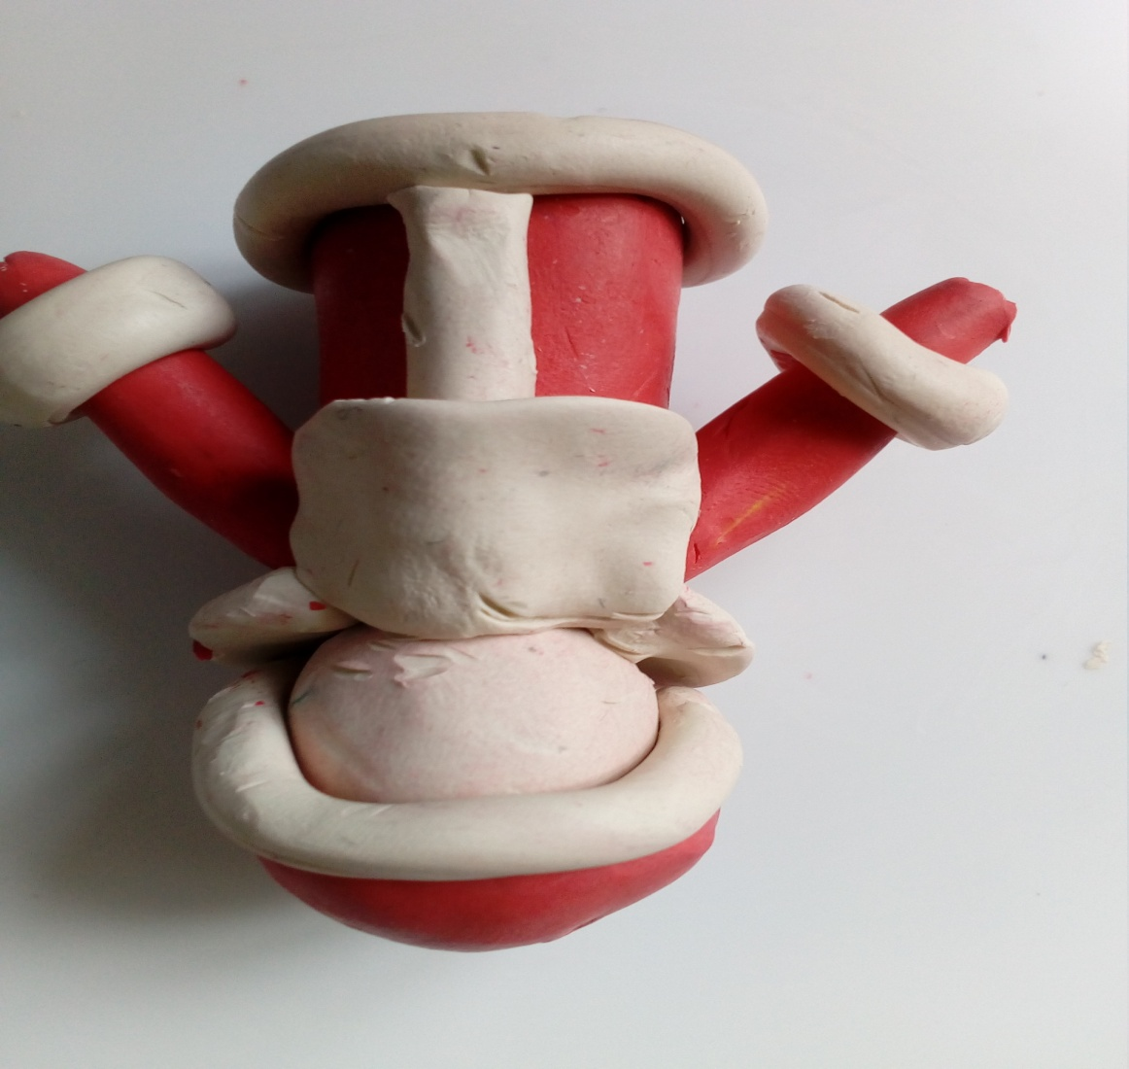

Крепим глазки и носик.
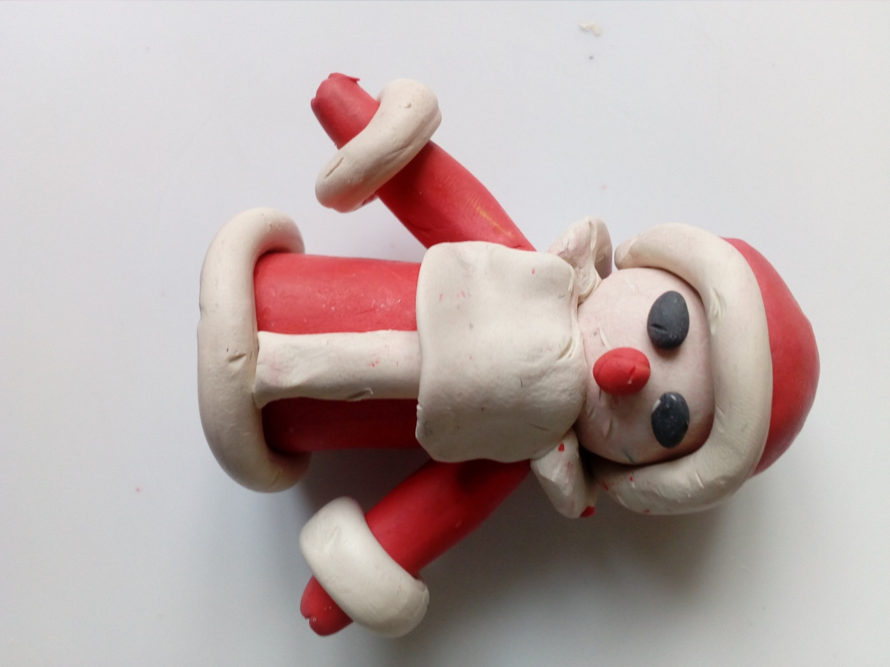
Дед Мороз готов.

